|  |  |
| --- | --- |
| SỞ GD – ĐT QUẢNG NAM  **TRƯỜNG THPT CHUYÊN**  **NGUYỄN BỈNH KHIÊM** | **KỲ THI HỌC SINH GIỎI CÁC TRƯỜNG THPT CHUYÊN**  **KHU VỰC DUYÊN HẢI VÀ ĐỒNG BẰNG BẮC BỘ**  **LẦN THỨ XIII, NĂM 2022**  **ĐỀ THI MÔN:VẬT LÝ** |
| **ĐỀ ĐỀ NGHỊ** | *Thời gian: 180 phút (không kể thời gian giao đề)*  *(Đề thi gồm 2 trang)* |

**Bài 1. (4 điểm)**

Một đĩa phẳng, mỏng, không dẫn điện có bán kính a và mật độ điện tích bề mặt đều σ > 0 được đặt trên mặt đất với trục của nó là thẳng đứng. Một hạt khối lượng m, điện tích dương q được thả rơi, dọc theo trục của đĩa từ độ cao H với vận tốc ban đầu bằng không. Hạt có tỉ số .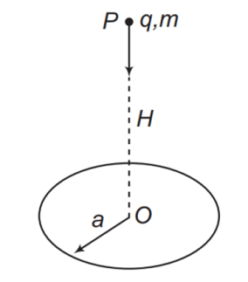

**1.** Tìm giá trị của H để hạt vừa kịp lọt vào đĩa.

**2.** Hãy viết biểu thức và biểu diễn bằng đồ thị thế năng của hạt dưới dạng hàm của độ cao h và tìm vị trí cân bằng của nó.

|  |  |  |
| --- | --- | --- |
| **Ý** | **Nội dung** | **Điểm** |
| **1.1** | Điện thế tại độ cao h trên trục của đĩa là V(P). Ta chia đĩa thành những vòng nhỏ có bề dày dr, xét phần tử điện tích dq trên vòng có bán kính r: | **0,25** |
| Điện thế tại P gây ra bởi vòng nhỏ này: , với | **0,25** |
| Điện thế tại P gây ra bởi cả đĩa là: | **0,25** |
| Điện thế tại tâm O là:  (h = 0) | **0,25** |
| Để điện tích q vừa kịp lọt vào tâm đĩa thì theo định luật bảo toàn năng lượng, ta có: độ giảm thế năng trọng trường bằng độ tăng thế năng tĩnh điện giữa q và đĩa. (vì động năng đầu và cuối bằng nhau và bằng không). | **0,25** |
| hay  (1) | **0,25** |
| mà | **0,25** |
| Thay vào (1), ta được  =>  =>  Vậy . | **0,25** |
| **1.2** | Thế năng của điện tích q ở độ cao h bằng tổng thế năng trọng trường và thế năng tĩnh điện của nó:  =>  (2) | **0,5** |
| Tại vị trí cân bằng, ta có: | **0,5** |
| Đạo hàm phương trình (2) theo h, ta được:  ;  Suy ra: .  Giải ra ta được: | **0,5** |
| Từ phương trình (2), ta có:  tại  và  tại .  Ta có đồ thị Wt – h như hình vẽ  ***Nhận xét:*** Vị trí thế năng cực tiểu chính là vị trí cân bằng | **0,5** |

**Bài 2. (5 điểm)**

Một dây dẫn đồng chất có điện trở trên một đơn vị chiều dài là r, được uốn thành hình bán nguyệt bán kính a. Dây quay với tốc độ góc ω trong mặt phẳng thẳng đứng quanh một trục nằm ngang đi qua C trong không gian có từ trường đều  tồn tại theo phương vuông góc với tờ giấy và hướng vào trong (như hình vẽ).

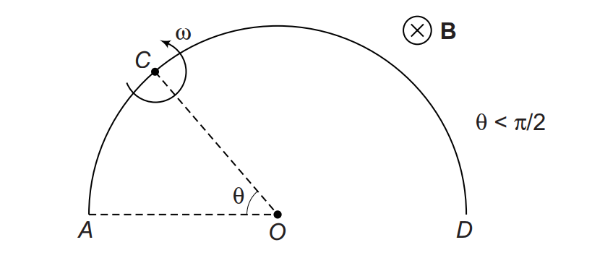

**1.** Tính hiệu điện thế giữa hai điểm A và D. Điểm nào có điện thế lớn hơn?

**2.** Nếu hai điểm A và D được nối với nhau bằng một dây dẫn có điện trở bằng 0, hãy tìm hiệu điện thế giữa A và C.

**3.** Nếu đấu vào giữa hai điểm A và D một tụ điện có điện dung C0 bằng các dây dẫn không điện trở, hãy viết phương trình điện tích của tụ điện theo thời gian t, biết ban đầu tụ chưa tích điện.

|  |  |  |
| --- | --- | --- |
| **Ý** | **Nội dung** | **Điểm** |
| **2.1** | Chiều dài dây cung AC: | **0,25** |
| Hiệu điện thế giữa hai điểm A và C chính là suất điện động cảm ứng trên cung AC khi nó quay:  (1) | **0,5** |
| Theo qui tắc bàn tay phải thì | **0,25** |
| Tương tự, chiều dài cung CD là: | **0,25** |
| Hiệu điện thế giữa C và D là:  (2) với | **0,25** |
| Từ (1) và (2) suy ra: > 0 vì | **0,25** |
| Vậy A có điện thế cao hơn so với D | **0,25** |
| **2.2** | Khi A và D được nối với nhau bằng một dây dẫn không điện trở, mạch được nối kín và bắt đầu có dòng điện chạy qua mạch (như hình vẽ). | **0,5** |
| Điện trở cung AC: | **0,25** |
| Điện trở cung CD: | **0,25** |
| Suất điện động trên cung AC:  Suất điện động trên cung CD: với .  Dòng điện chạy qua mạch là: | **0,5** |
| Hiệu điện thế giữa hai điểm A và C lúc này là: | **0,5** |
| **2.3** | Phương trình Kiêc - xốp cho mạch vòng: (3) | **0,25** |
| với  Thay  vào pt (3), ta được:    Hay  (4) | **0,25** |
| Đặt  PT (4) thành:  hay  (A là hằng số) | **0,25** |
| Thay điều kiện đầu t = 0: q = 0 vào ta được: .  Vậy | **0,25** |

**Bài 3. (4 điểm)**

Cho hệ hai thấu kính hội tụ L1 và L2 có trục chính trùng nhau, tiêu cự lần lượt là f1 = 2 cm và f2 = 6 cm, đặt cách nhau một đoạn a = 5 cm. Một vật phẳng nhỏ AB= 1,5 mm đặt trước thấu kính L1 một đoạn d1 = 1 cm.

**1.** Xác định vị trí và độ lớn ảnh cho bởi hệ thấu kính.

**2.** Xác định khoảng dịch chuyển của vật để bản chất của ảnh cho bởi hệ không thao đổi.

**3.** Để tăng độ lớn của ảnh tạo bởi hệ một chút, nhưng vẫn giữ cố định thấu kính L2, người ta thử làm theo hai cách sau:

- Giữ cố định thấu kính L1 và di chuyển vật AB dọc theo trục chính.

- Giữ cố định vật AB và dịch chuyển thấu kính L1 một chút.

Hỏi trong hai cách trên, cách nào làm độ lớn của ảnh tăng mạnh hơn.

|  |  |  |
| --- | --- | --- |
| **Ý** | **Nội dung** | **Điểm** |
| **3.1** | Sơ đồ tạo ảnh | **0,25** |
|  | **0,25** |
|  | **0,25** |
| ; | **0,5** |
|  | **0,25** |
|  | **0,5** |
| **3.2** | Ảnh A’B’ cho bởi hệ là ảnh thật. Ảnh A1B1 cho bởi L1 là ảnh ảo.  Tiêu điểm của L2 ở trước L1 một đoạn 1cm. | **0,25** |
| Để ảnh cho bởi hệ vẫn là ảnh thật, thì ảnh A1B1 cho bởi L1 phải nằm trước tiêu điểm của L1 và phải là ảnh ảo, hay  và | **0,25** |
| và . Suy ra | **0,5** |
| **3.3** | A1B1 là ảnh ảo của AB cho bởi L1, A2B2 là ảnh thật cho bởi L2, do đó | **0,125** |
| (1) | **0,25** |
| Trường hợp cố định L1 di chuyển AB tức là giữ nguyên a, thay đổi d1  Muốn cho |k| tăng lên thì d1 giảm xuống, hay là vật di chuyển về gần L1.  Giả sử di chuyển vật một đoạn  thì , thay vào (1)  Ta được  (2) | **0,25** |
| Trường hợp cố định AB và di chuyển L1 tức là a và d1 đều thay đổi  Khi d1 thay đổi một lượng thì a thay một lượng là -, khi đó (1) trở thành    Muốn cho |k| tăng lên thì <0 , thay  ta được  (3) | **0,25** |
| So sánh (2) và (3) có thể kết luận rằng cách giữ cố định L1, di chuyển vật AB làm độ lớn ảnh A’B’ tăng mạnh hơn | **0,125** |

**Bài 4. (4 điểm)** 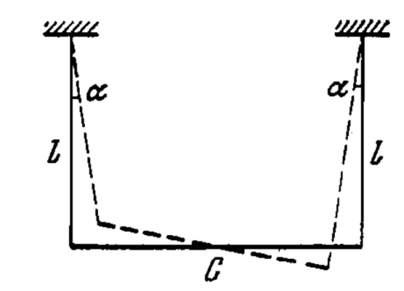

Một thanh đồng chất khối lượng m được treo bằng hai sợi chỉ nhẹ, không dãn, giống hệt nhau có chiều dài l (Hình vẽ). Ban đầu thanh bị quay lệch một góc nhỏ quanh trục thẳng đứng đi qua điểm giữa C. Sau đó thanh được thả ra tự do để bắt đầu thực hiện dao động nhỏ. Bỏ qua lực cản của môi trường.

**1.** Tìm chu kì dao động của thanh bằng phương pháp động lực học.

**2.** Viết biểu thức động năng của thanh theo thời gian t. Từ đó tính động năng cực đại của thanh với m = 1,5 kg, l = 90 cm, , lấy .

**3.** Nếu đặt lên thanh một momen cản  (với ;  là đạo hàm bậc nhất theo thời gian của góc ;  là chiều dài thanh) đối với trục quay qua C thì phương trình dao động sẽ như thế nào? Chu kỳ thay đổi ra sao?

|  |  |  |
| --- | --- | --- |
| **Ý** | **Nội dung** | **Điểm** |
| **4.1** | (1) | **0,25** |
| Gọi  là chiều dài thanh.  Ta có momen quay tác dụng làm quay thanh: | **0,25** |
| Phương trình động lực học cho vật rắn quay:  với | **0,25** |
| Suy ra: (2) | **0,25** |
| Ta lại có:  và  (3) | **0,25** |
| Kết hợp (1), (2) và (3) ta được: | **0,25** |
| Nghiệm phương trình có dạng:  (4) với | **0,25** |
| Vậy chu kỳ dao động là: | **0,25** |
| **4.2** | Động năng của thanh:  Thay điều kiện ban đầu(): vào phương trình (4) ta được: | **0,25** |
| Hay | **0,25** |
| Vậy | **0,25** |
| Suy ra động năng cực đại của thanh: | **0,25** |
| **4.3** | Phương trình động lực học:  Hay  (5) | **0,25** |
| Phương trình đặc trưng của phương trình (5) là: có  nên nghiệm của (5) có dạng:  ; đây chính là phương trình dao động của thanh khi có mômen cản Mc. Với A,B là các hằng số | **0,25** |
| Sử dụng điều kiện đầu t = 0:  ta tính được: | **0,25** |
| Và chu kỳ của dao động lúc này là: , tăng lên so với khi không có mômen cản | **0,25** |

**Bài 5. (3 điểm)**

Cho một thấu kính hội tụ mỏng, hai mặt lồi có bán kính R1 và R2, mỗi mặt cầu có đỉnh và tâm tương ứng là O1, C1 và O2, C2. Chiết suất của chất làm thấu kính là n.

**1.** Sử dụng lí thuyết về lưỡng chất cầu, chứng minh rằng độ tụ của thấu kính trên được xác định theo công thức:

,

với quy ước tổng quát  là độ dài đại số của bán kính mặt cầu, chiều dương xét theo chiều tia tới.

**2.** Cho thêm các dụng cụ và linh kiện:

- Một hệ giá đỡ dụng cụ quang học (có thể đặt ở các tư thế khác nhau);

- Một nguồn sáng laser cho chùm sáng song song;

- Một màn ảnh;

- Một cốc thủy tinh đáy phẳng, mỏng, trong suốt, đường kính trong đủ rộng;

- Một thước đo chiều dài chia tới milimet;

- Các vật liệu khác: kẹp; nước sạch (chiết suất n = 4/3);…

Trình bày phương án thí nghiệm xác định bán kính cong của hai mặt thấu kính hội tụ và chiết suất của vật làm thấu kính.

**Chú ý:** Học sinh có thể sử dụng công thức ở ý 1 để làm ý 5.2 nếu không chứng minh được ý 5.1.

|  |  |  |
| --- | --- | --- |
| **Ý** | **Nội dung** | **Điểm** |
| **5.1** | Xem thấu kính là hệ hai lưỡng chất cầu thỏa mãn điều kiện tương điểm.  Đối với mặt lồi thứ nhất, tia sáng đi từ không khí vào trong môi trường chiết suất n, ta có  (1) | **0,25** |
| Đối với mặt lồi thứ hai, tia sáng đi từ trong môi trường chiết suất n ra không khí, ta có  (2) | **0,25** |
| Vì thấu kính mỏng nên hai đỉnh mặt cầu O1, O2 rất gần nhau, có thể bỏ qua, khi đó  (3) | **0,25** |
| Từ (1), (2) và (3), suy ra | **0,25** |
| Với d1 là khoảng cách từ vật đến mặt cầu thứ nhất, cũng là khoảng cách từ vật đến TK d. Tương tự  là khoảng cách từ mặt cầu thứ hai đến ảnh, cũng là khoảng cách từ TK đến ảnh d’. Từ đó, độ tụ của thấu kính được xác định | **0,5** |
| **5.2** | **Phương án thí nghiệm**  Sử dụng các giá đỡ thí nghiệm, nguồn sáng, màn ảnh và thấu kính, bố trí thí nghiệm sao cho chùm sáng song song với trục chính của thấu kính hội tụ tại tiêu điểm ảnh chính. Dùng thước xác định tiêu cự f của thấu kính, ta được:  (4) | **0,25** |
| Kẹp mặt lồi thứ nhất áp vào đáy của cốc thủy tinh, nhỏ một ít nước vào giữa TK và đáy cốc, ta có hệ hai thấu kính ghép sát gồm TK ban đầu và TKPK bằng nước (phẳng lõm) có mặt lõm bạn kính R1.  Thực hiện lại thí nghiệm xác định được tiêu cự *f*1 củathấu kính mới này  với *fA* là tiêu cự thấu kính bằng nước  (5) | **0,5** |
| Làm tương tự như trên với mặt cầu thứ hai, ta được  (6) | **0,5** |
| Từ (4), (5) và (6) suy ra được n, R1, R2 | **0,25** |